一、板卡硬件参数
- 1路LVDS数据输出，1路LVDS数据采集；
- 发送数据内容为00-FF-00共511帧,每帧数据0.5MB，发送速率20MB/S；
- 与计算机通信接口类型PCIe*1，DMA数据传输方式；
- 运行环境：win10操作系统；
- 对外连接器MDR26型。

- 板卡使用说明
- 安装winDriver
windriver安装教程在交付资料的windirver文件夹里面
- 安装驱动
驱动安装教程在交付资料的Driver文件夹里面
- 使用软件
存放软件的文件夹是app_Release_0x64。里面有LVDS_Stream_QDemo_0x64.exe双击打开即可
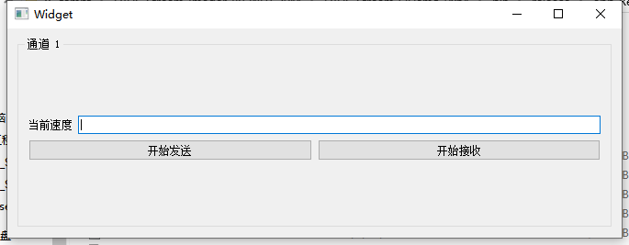

先点击开始接收，之后点击开始发送，即可

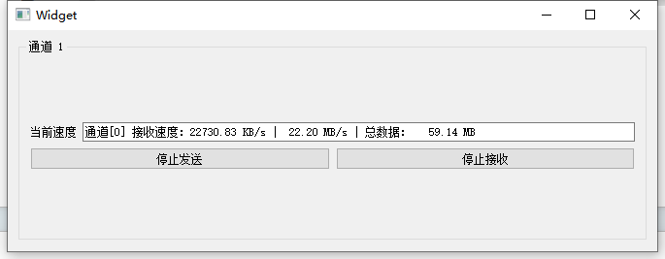
数据存放在程序根目录里面的。Rx0Data.dat文件里面

三、连接器节点定义
